Multi-System Vessel
MSV-11
Многосистемная морская платформа с динамическим позиционированием DP1, рубкой на 3 человека и неограниченным районом плавания.
11 м  Длина | 3 чел.  Экипаж | DP1  Позиционирование | 2×300 л/с  Двигатели

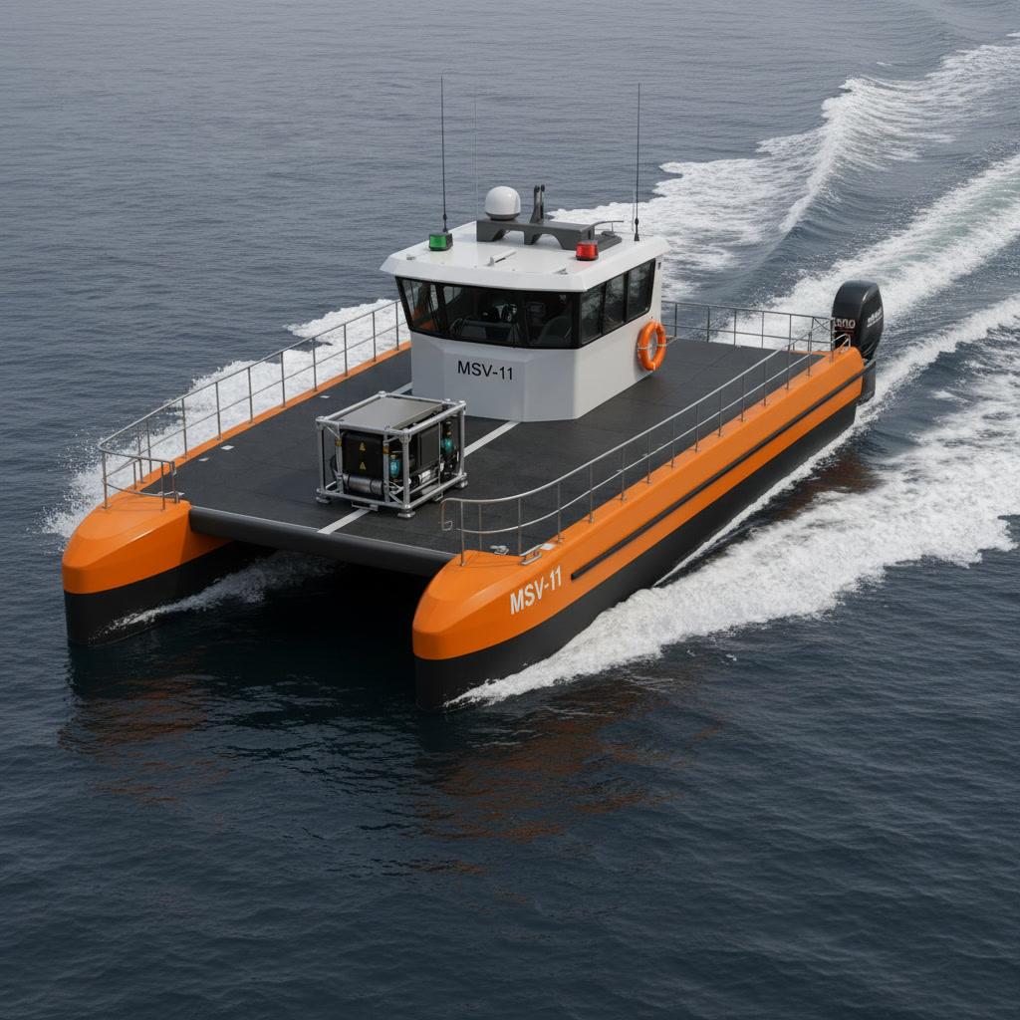

ГК «Лабораторный кластер» | labcluster.ru | 2026

КОНЦЕПЦИЯ И ЗАДАЧА

Морские исследования требуют точности и присутствия людей
MSV-11 — многосистемная морская платформа с динамическим позиционированием DP1, рубкой на 3 человека и неограниченным районом плавания. Буксируется материнским судном к месту работ для проведения точных исследовательских операций.

Задачи, требующие присутствия людей
- Сложный пробоотбор — отбор проб воды батометрами, грунта дночерпателем, планктона сетками Джеди и управление ТНПА требуют присутствия специалистов на судне.
- Точное позиционирование — для спуска погружного оборудования необходимо динамическое позиционирование с высокой точностью.
- Работа с материнского судна — катамаран буксируется в район работ, что позволяет получить неограниченный район плавания.
- Безопасность экипажа — палуба оборудована релингами, страховочными тросами и спасательными кругами.

Решение — MSV-11
- Рубка на 3 человека: капитан, оператор ТНПА, пробоотборщик
- Алюминиевый корпус с заполнением пенопластом — непотопляемость
- Неограниченный район плавания по корпусу
- Два подвесных двигателя по 300 л/с каждый
- Два подруливающих устройства для точного маневрирования
- Система динамического позиционирования DP1
- Топливные баки и генератор на палубе
- Буксировка материнским судном в район работ

ТЕХНИЧЕСКИЕ ХАРАКТЕРИСТИКИ

Ключевые ТТХ
Параметр | Значение
Тип | Multi-System Vessel с DP1 (MSV)
Длина | 11 м
Корпус | Алюминиевый, заполнен пенопластом — непотопляемость
Район плавания | Неограниченный (по корпусу)
Экипаж / рубка | 3 человека (капитан, оператор ТНПА, пробоотборщик)
Движители | 2 подвесных двигателя × 300 л/с
Подруливающие устройства | 2 шт. для точного маневрирования
Позиционирование | Система динамического позиционирования DP1
Топливные баки | Расположены на палубе (возможны плоские)
Генератор | 1 шт. дизель-генератор на палубе
Доставка | Буксировка материнским судном в район работ
Жилые помещения | Нет (без спальных мест и санузла)
Палуба | Оборудована: релинги, страховочные тросы, спасательные круги
Погружное оборудование | Кассета с батометрами, дночерпатель, сетки Джеди, ТНПА

ПРЕИМУЩЕСТВА

Почему MSV-11 отличается

Динамическое позиционирование
Система DP1 с двумя подрульками обеспечивает точное удержание катамарана в заданной точке при спуске оборудования и работе ТНПА.

Непотопляемость
Алюминиевый корпус заполнен пенопластом, что гарантирует непотопляемость и позволяет получить неограниченный район плавания.

Научная платформа
Рубка на 3 человека, палуба оборудована для работ с погружным оборудованием: батометры, дночерпатель, сетки Джеди, ТНПА.

Буксировка
Катамаран буксируется материнским судном в район работ, что снижает требования к собственной автономности и топливным запасам.
ПОЗИЦИОНИРОВАНИЕ

Система динамического позиционирования класса 1 (DP1)
MSV-11 оснащается системой динамического позиционирования класса 1 (DP1) с двумя подруливающими устройствами, которая удерживает катамаран в заданной точке при спуске погружного оборудования и работе ТНПА.
- Точное удержание точки — DP1 обеспечивает стабильное позиционирование при работе с батометрами, дночерпателем и управлении ТНПА.
- Два подруливающих устройства — обеспечивают точное маневрирование и удержание курса при воздействии ветра, течения и волнения.
- Работа ТНПА — точное позиционирование критично для управления подводным аппаратом из рубки катамарана.

МОДУЛЬНАЯ АРХИТЕКТУРА

5 типов сменного оборудования
MSV-11 — обитаемая исследовательская платформа. С катамарана опускается погружное оборудование для выполнения морских научных работ, а оператор ТНПА управляет аппаратом непосредственно из рубки.

1. Экология
Модуль для экологического мониторинга и комплексного отбора проб воды и грунта с координатной привязкой. Позволяет оперативно проводить экологические исследования в одной миссии с другими модулями.

2. Океанологический / доплеровский профилограф
Доплеровский профилограф измеряет скорость и направление течений по глубине, помогает анализировать структуру водной толщи и оперативно получать океанологические данные.

3. ROV / ТНПА
Спуск и подъем ROV массой до 200 кг через раздвижной пандус кассеты. MSV-11 выступает ретранслятором связи и навигационной привязкой для аппарата.

4. Планктон
Модуль для отбора проб планктона разного типа в толще воды. Позволяет проводить биологический мониторинг, изучать распределение планктона и выполнять серийный отбор проб.

5. Буксируемые системы
Буксировка гидроакустических и геофизических систем: гидролокатор бокового обзора (ГБО), субдонный профилограф, магнитометр, сейсмическая коса.

ДОПОЛНИТЕЛЬНОЕ ОБОРУДОВАНИЕ

Палубное оснащение
MSV-11 комплектуется палубным оборудованием для безопасного проведения исследовательских работ в открытом море. Конфигурация подбирается под задачи конкретной экспедиции.

1. П-образная арка
Силовая П-образная арка на корме катамарана. Служит опорной конструкцией для крепления антенн, навигационных огней, прожекторов и дополнительного оборудования.

2. Кран-балка / манипулятор
Гидравлическая кран-балка с поворотной стрелой для спуска и подъема погружного оборудования: батометров, дночерпателя, сеток Джеди и ТНПА.

3. Лебедки и тросы
Лебедочное оборудование для спуска и подъема научных приборов на заданные горизонты. Комплектация включает главную и вспомогательную лебедки.

4. Спасательные плоты
Надувные спасательные плоты в контейнерах, размещенные на палубе согласно требованиям Регистра. Автоматическое раскрытие при аварийной ситуации.

5. Топливные баки
Палубные топливные баки различного литража для дизельного топлива. Объем подбирается под дальность буксировки и продолжительность работ.

ПОКРЫТИЕ ЗАДАЧ ЗАКАЗЧИКА

Применение в задачах нефтегазовой отрасли
Сводная таблица соответствия оборудования MSV-11 типовым задачам морских исследований.
Задача | Оборудование MSV-11 | Ключевые возможности
Гидрохимический мониторинг | Кассета с батометрами | Отбор проб воды на различных горизонтах, координатная привязка через DP1
Геохимический отбор проб грунта | Дночерпатель | Ненарушенные образцы донных отложений, геохимический и экологический анализ
Биологический мониторинг планктона | Сетки Джеди | Отбор проб планктона из водной толщи, серийный отбор на станциях
Визуальный осмотр подводных объектов | ТНПА (ROV) | Управление из рубки, видеосъемка, инспекция оборудования
Экологический мониторинг скважин | Батометры + Дночерпатель | Комплексный отбор проб воды и грунта для экологической оценки
Комплексные морские исследования | Батометры + Сетки Джеди + ТНПА | Полный цикл: гидрохимия, планктон, визуальный осмотр за один выход

ОБЛАСТИ ПРИМЕНЕНИЯ

Где работает MSV-11

Экологический мониторинг
Отбор проб воды батометрами, грунта дночерпателем для экологической оценки акваторий.

Гидрохимические исследования
Комплексный отбор проб воды на различных горизонтах с координатной привязкой через DP1.

Планктонные исследования
Отбор проб планктона сетками Джеди для биологического мониторинга водной толщи.

Работа с ТНПА
Визуальный осмотр подводных объектов и инспекция оборудования с управлением из рубки.

Мониторинг скважин
Производственный экологический мониторинг и контроль морских скважин нефтегазового сектора.

Геохимическая разведка
Высокоточный отбор геохимических проб с точностью 1-1,5 метра благодаря DP1.
ПОЧЕМУ МЫ

Почему ГК «Лабораторный кластер» — идеальный партнер
- Самая крупная частная экологическая лаборатория в стране, занимающаяся преимущественно работами в рамках производственного экологического мониторинга и контроля морских скважин.
- Собственный научный флот — 6 единиц (3 из них работает в Арктике) + отдел технической эксплуатации флота.
- Собственный технический отдел, занимающийся разработкой и аттестацией лабораторного оборудования.
- Отдел метрологии и качества, способный разработать и аттестовать собственные методики по отбору проб с MSV-11.
- Разработчики собственной лабораторной программы АЛАБ, не имеющей аналогов в РФ.

ДОРОЖНАЯ КАРТА

Этапы реализации

Этап 1. Проектирование (3-4 месяца)
Рабочая КД, 3D-модель, ТЭО и согласование с РМРС.

Этап 2. Постройка прототипа (4-6 месяцев)
Алюминиевый корпус с пенопластом, рубка, подвесные двигатели, подрульки, система DP1 и палубное оборудование.

Этап 3. Испытания и сертификация (2-3 месяца)
Ходовые тесты, проверка DP1, буксировка и палубные работы.
Итого до ходовых тестов: 10-12 месяцев

КОНТАКТЫ

Контакты команды
Контактное лицо | Нейра Филипп Георгиевич, Учредитель
Компания | ГК «Лабораторный кластер» · labcluster.ru
Адрес | 195112, г. Санкт-Петербург, Заневский пр., д. 54, к.5
Email | neira@labcluster.ru
Мобильный | +7 911 299-95-86
Офис | +7 (812) 363-08-08

